CRM3.13优化需求：

1、外呼手机号支持解绑
新增“解绑”按钮。已经绑定外呼手机号的用户展示；
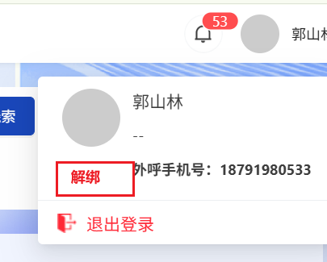
点击后展示二次确认弹窗，文案：是否确认解绑当前手机号：XXXXXX
用户确认后，解除绑定状态，支持用户重新绑定；

2、外呼：已经呼出但是未接通的电话，也创建活动记录；
- 活动名称=外呼-【外呼对象】-未接通；
- 备注：外呼系统自动创建

3、客户的联系人、销售机会的活动记录，支持展示在客户跟进记录里；
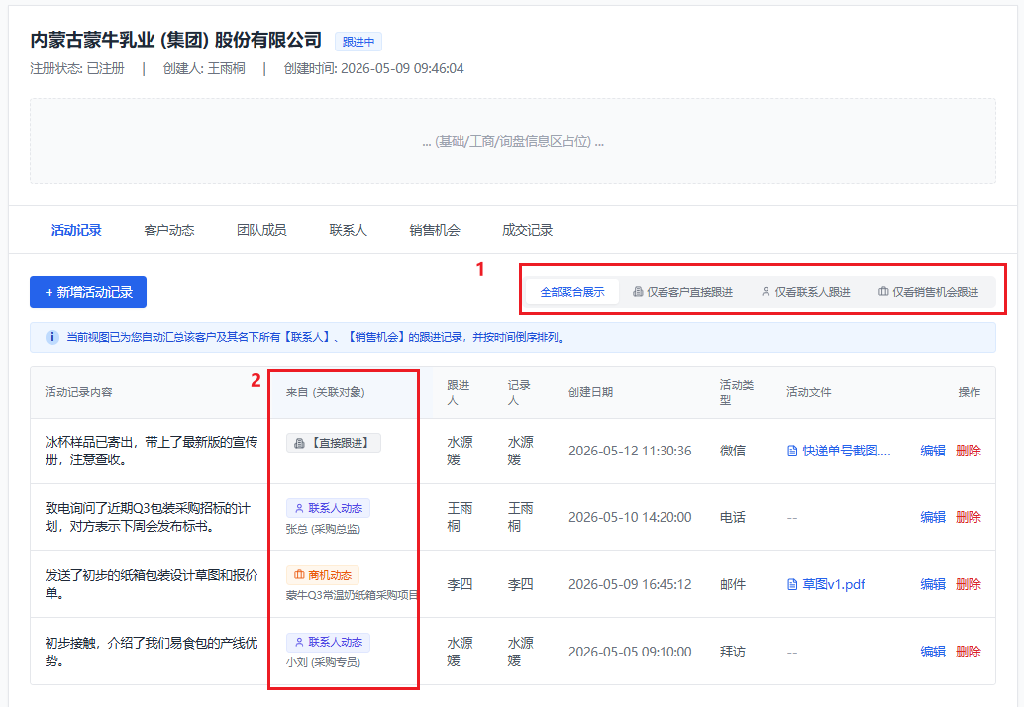
改动点：
1、客户的活动记录tab页，新增子tab，可以根据【关联对象】筛选对应的活动记录；
2、客户的活动记录列表，新增列 来自（关联对象）。跟进对象为客户时展示 直接跟进，跟进对象为联系人时展示联系人动态，跟进对象为销售机会时真是销售机会动态；
3、客户回收逻辑优化（后端）：
客户子对象的活动记录，也需要更新客户的最新活动记录时间；

4、添加活动记录图片时，PC端支持Ctrl+v 粘贴图片/直接拖入图片上传；
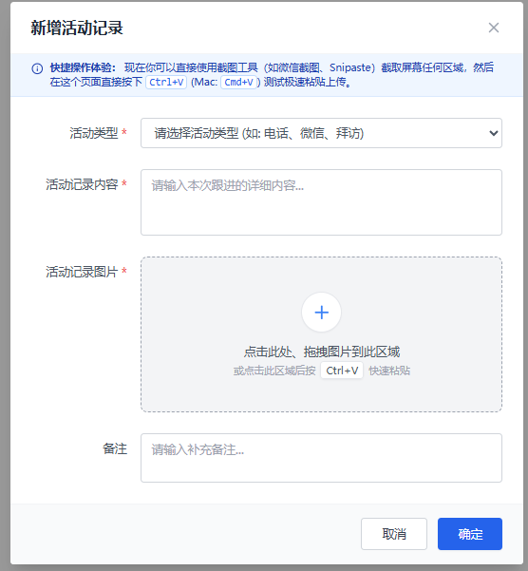 | 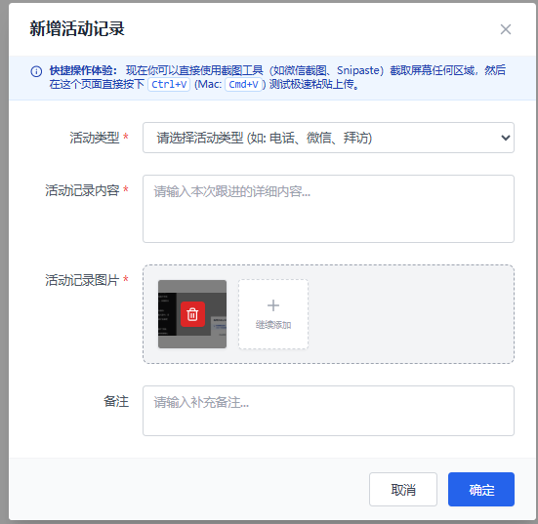
交互说明：用户点击区域后可以直接粘贴，粘贴完了之后支持删除；

5、拜访记录：
1、已过期状态 变更为 灰色；
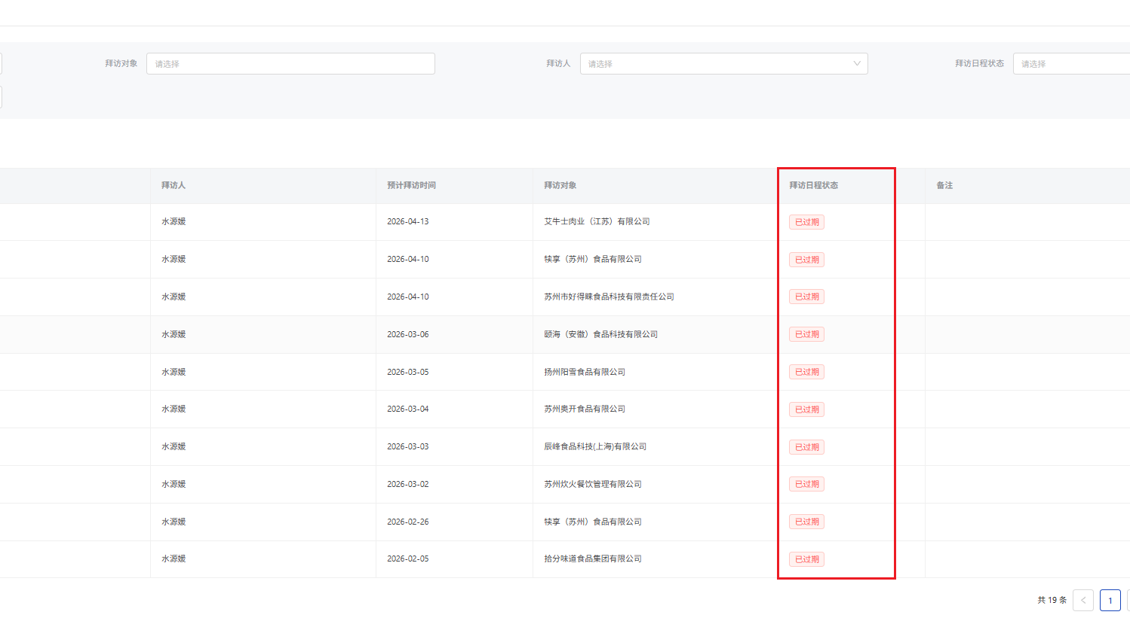
2、新增 关联活动记录 功能
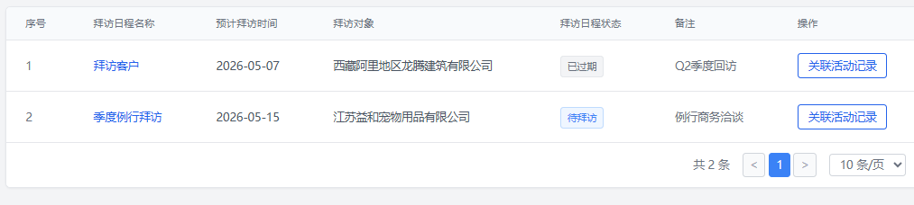
- 新增“关联活动记录”功能，今日拜访 和 已过期 状态下 展示该按钮；
- 点击后打开 绑定活动记录弹窗；
- 点击后打开弹窗，仅展示当前用户有查看权限的且是拜访类型的活动记录；支持关联；
- 关联后的活动记录，绑定弹窗里过滤；
- 绑定完成后，拜访日程状态变更为“已完成”；
- 已完成 状态下 展示 查看记录 按钮，点击后可以查看活动记录详情；按钮可以单独配置权限；
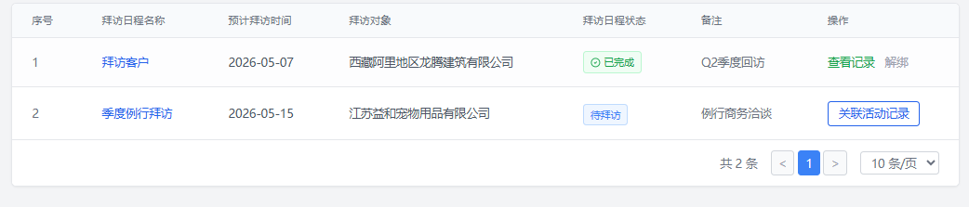
- 已完成 状态下 新增 解绑 按钮，点击后 展示二次确认弹窗：是否确认解绑活动记录；按钮可以单独配置权限；
- 确认后，解除绑定关系。拜访日程状态退回 今日拜访/已过期；
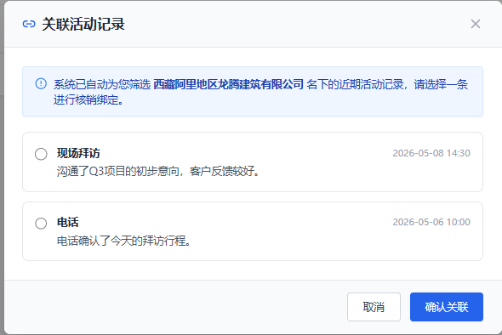

5、线索、客户支持快速查询无活动记录数据；
客户列表：最后一次活动记录时间 筛选项里，新增勾选框：无活动记录
交互：勾选后，最后一次活动记录时间 筛选项 置灰，同时自动筛选出对应的客户信息；
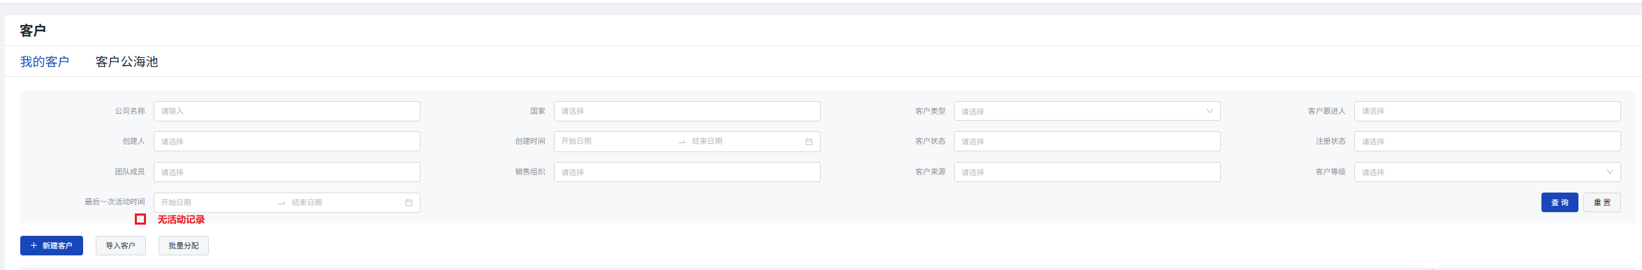
线索列表：
- 新增 最后一次活动记录时间 筛选项；
- 新增 无活动记录 筛选项，效果与客户列表相同；

6、联系人列表：
新增筛选项：联系人职务，下拉多选框；
枚举值：
同时列表展示联系人职务信息
